**© CoLiTec**: Collection Light Technology

(<http://neoastrosoft.com>)

**CoLiTecVS (Variable Stars)**

**1.8.3.1**

1. Введение 2

2. Настройка под Windows\Linux 2

2.1. Настройка под Windows 2

2.2. Настройка под Linux 2

2.2.1. Проверка версии Java 2

2.2.2. Обновление компилятора C & C++ 3

2.2.3. Установка необходимых прав для всех модулей CoLiTecVS 3

3. Запуск программы 3

4. Как настроить калибровку кадров 4

5. Установка параметров обработки кадров 6

6. Установка настроек формирования кривой блеска 8

7. Создание файла-задания «LCP» 10

8. Обработка в режиме «DAY» 11

9. Обработка в режиме «OLDAS» 14

9.1. Требования к заголовкам кадров 14

9.2. Установка параметров и запуск обработки 14

9.3. OnLine просмотр кривой блеска 17

10. Метод обработки и вид представления кривой блеска 18

11. Ручной режим формирования кривой блеска 19

12. Отправка кривой блеска на сайт виртуальной обсерватории 20

## Введение

**CoLiTecVS(Variable Stars)** – кроссплатформенная программа для автоматизированного построения кривых блеска исследуемых звезд. Программа имеет два основных режима работы – «DAY» и «OLDAS».

Режим «DAY» – обработка кадров из заданного каталога/ каталогов при условиях:

– кадры одного каталога принадлежат одному телескопу\фильтру\участку звездного неба;

– количество кадров не может быть изменено в процессе обработки и определяется на момент выбора каталога для обработки.

Режим «OLDAS (Online data analysis system)» лишен обоих указанных выше ограничений. В режиме «OLDAS» производится онлайн обработка кадров по мере их поступления. В том числе, онлайн обработка кадров по мере их формирования телескопами. Таким образом OLDAS это:

– онлайн обработка кадров;

– распределение кадров по подкаталогам в соответствии с признаками «объект\фильтр\RA,DE»;

– отображение и возможность просмотра в реальном времени графиков кривых блеска каждого подкаталога (каждого телескопа, фильтра), которые динамично изменяются.

Доступна возможность контроля процесса обработки каждой серии астрономических кадров.

Ниже приведена последовательность действий наблюдателя для обработки кадров и построения кривой блеска.

## Настройка под Windows\Linux

* 1. **Настройка под Windows**

Для работы **CoLiTecVS** рекомендуется использовать последнюю версию [Java 8](https://java.com/ru/download) в соответствии с разрядностью **Windows**. *При необходимости* добавить в исключения брандмауэра **Windows** исполняемые модули из директории установки **CoLiTecVS**, которые запросили сетевой доступ.

* 1. **Настройка под Linux**
     1. ***Проверка версии Java***

Рекомендуется использовать последнюю версию Java 8. Необходимо проверить установленную версию Java. Для этого в терминале выполнить команду:

***java –version***

Если версия Java ниже 8, необходимо установить Java 8. Для этого в терминале последовательно выполнить команды:

***sudo add-apt-repository ppa:webupd8team/java***

***sudo apt-get update***

***sudo apt-get install oracle-java8-installer***

* + 1. ***Обновление компилятора C & C++***

Проверьте версию компилятора C. Для этого в терминале выполните:

***gcc –v***

Если версия компилятора C ниже 4.8, необходимо установить gcc 4.8 или выше. Для этого в терминале необходимо последовательно выполнить команды:

***sudo add-apt-repository ppa:ubuntu-toolchain-r/test***

***sudo apt-get update***

***sudo apt-get install gcc-4.8***

***sudo update-alternatives --remove-all gcc***

***sudo update-alternatives --install /usr/bin/gcc gcc /usr/bin/gcc-4.8 20***

***sudo update-alternatives --config gcc***

Проверьте версию компилятора C++. Для этого в терминале выполните:

***g++ -v***

Если версия компилятора C++ ниже 4.8, необходимо установить g++ 4.8 или выше. Для этого в терминале необходимо последовательно выполнить команды:

***sudo add-apt-repository ppa:ubuntu-toolchain-r/test***

***sudo apt-get update***

***sudo apt-get install g++-4.8***

***sudo update-alternatives --remove-all g++***

***sudo update-alternatives --install /usr/bin/g++ g++ /usr/bin/g++-4.8 20***

***sudo update-alternatives --config g++***

* + 1. ***Установка необходимых прав для всех модулей CoLiTecVS***

Необходимо предоставить права на чтение/запись для всей директории, в которой распаковано CoLiTecVS. Для этого в терминале выполнить команду:

***chmod -R 700 Path_to_CoLiTecVS***

## Запуск программы

Запустите программу CLTLogger.exe (Windows) или CLTLogger.jar(Linux). Внешний вид показан на рис. 1.

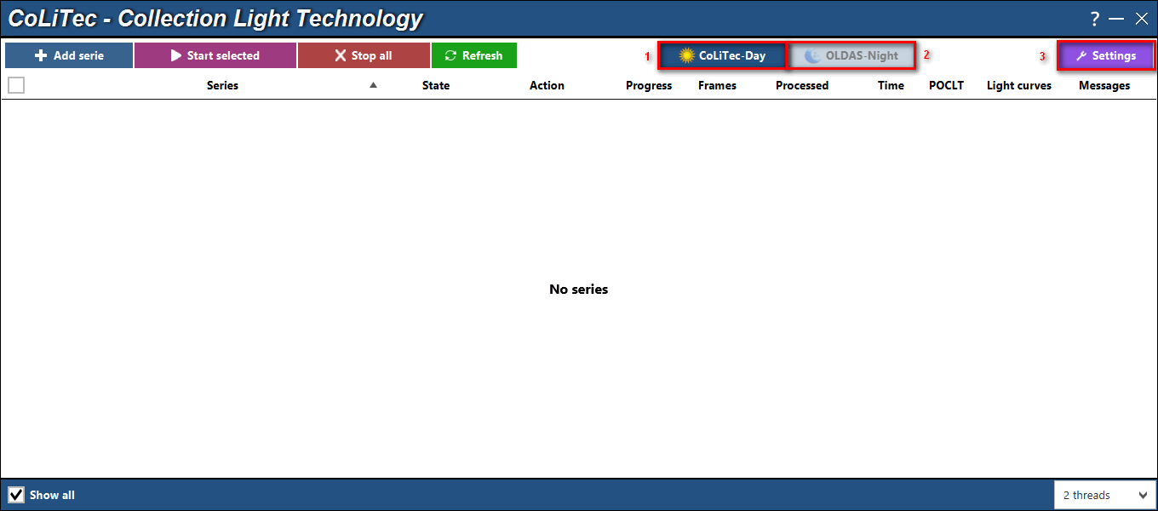

*Рис. 1. Внешний вид программы «CLTLogger»: 1 – обработка в режиме «Day», 2 – обработка в режиме «OLDAS», 3 – вызов меню настроек программы «CLTLogger».*

## Как настроить калибровку кадров

* 1. Нажмите меню «Settings» в окне CLTLogger.

В появившемся окне настроек (рис. 2) вызовите редактор настроек.

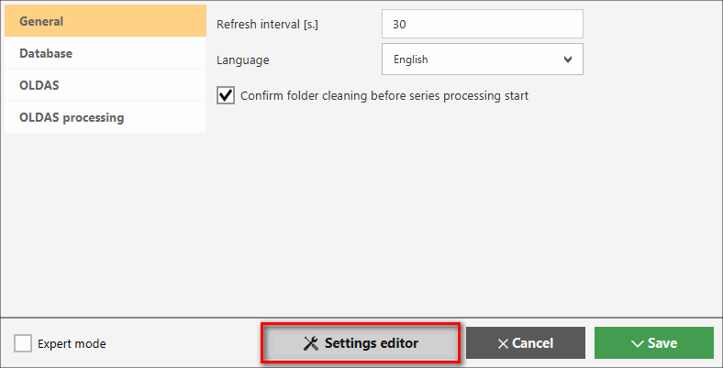

*Рис. 2 . Внешний вид окна «Настройки»*

* 1. В редакторе настроек, в разделе «Яркостное выравнивание» установите требуемые параметры (рис. 3).

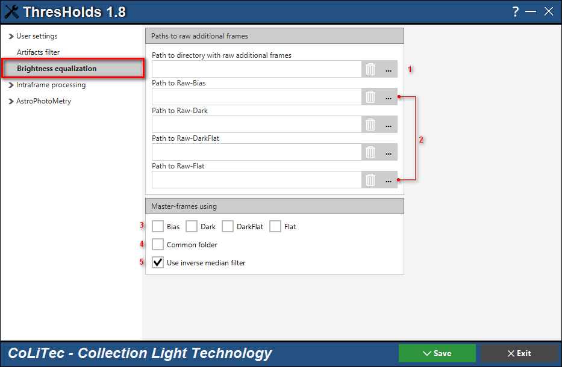

*Рис. 3. Внешний вид окна «Яркостное выравнивание»*

**«1»** – Путь к директории с исходными служебными кадрами.

Программа CoLiTecVS способна самостоятельно определять служебные кадры, которые можно использовать для калибровки, улучшения light-кадра. Наблюдатель может собрать в указанную папку служебные кадры разных типов и разных телескопов.

Из служебных кадров указанной папки программа формирует мастер-кадры соответствующих типов и использует их для калибровки light-кадров. Для включения этого режима необходимо указать путь к каталогу с служебными кадрами и включить указатель «4» – общая папка, так же необходимо включить указатели «3» типов кадров, которые необходимо использовать.

Таблица 1 – Требования к заголовкам служебных кадров

|  |  |  |  |  |  |
| --- | --- | --- | --- | --- | --- |
| Название | Идентификатор в заголовке кадра | Значение\идентичность параметра | | | |
| Light | Bias | Dark | Flat |
| Размер кадра | NAXIS1, NAXIS2 | + | + | + | + |
| Тип кадра | IMAGETYP |  | bias | dark | flat |
| Название телескопа | TELESCOP | + | + | + | + |
| Температура | SET-TEMP  CCD-TEMP  TEMPERAT | + |  | + |  |
| Экспозиция | EXPOSURE  EXP-TIME  EXPTIME | + |  | + |  |
| Фильтр | FILTR  FILTER | + |  |  | + |

При использовании автоматического определения исходных служебных кадров необходимо соблюдать требования к их заголовкам, указанные в таблице 1. При этом режиме служебные кадры должны быть сформированы ранее light-кадров, иначе – служебные кадры не используются. Так же, из всех служебных файлов заданной директории используются только кадры, сформированные в ближайшие к light-кадрам сутки. Такое условие связано с возможностью нахождения в заданной директории исходных служебных кадров, полученных в течение нескольких суток (например, сегодня, вчера, позавчера).

В качестве альтернативы автоматическому определению исходных служебных кадров существует возможность ручного указания списка исходных служебных кадров – см. **«2».**

Требования к dark-кадрам для flat-кадров (dark-flat кадры) аналогичны требованиям к dark-кадрам относительно light-кадров.

**«2»** В качестве альтернативы можно явно указать исходные служебные кадры для создания мастер-кадров. При «ручном» указании исходных служебных кадров игнорируются все требования таблицы 1, кроме размеров кадров (NAXIS1, NAXIS2). Использование типов служебных кадров так же будет производится согласно указателям «3».

**«5»** В программе реализован математический фильтр яркостного выравнивания кадров. Фильтр можно применять совместно со служебными кадрами и без них. Данный фильтр может быть особенно полезен, когда flat-кадры не полностью соответствуют light-кадрам или отсутствуют.

## Установка параметров обработки кадров

К наиболее часто используемым параметрам можно отнести следующие.

* 1. Создание индивидуальных настроек для каждого телескопа. При этом имя файла настроек должно содержать поле «TELESCOPE» из хедера light-кадров, пример на рис. 4.

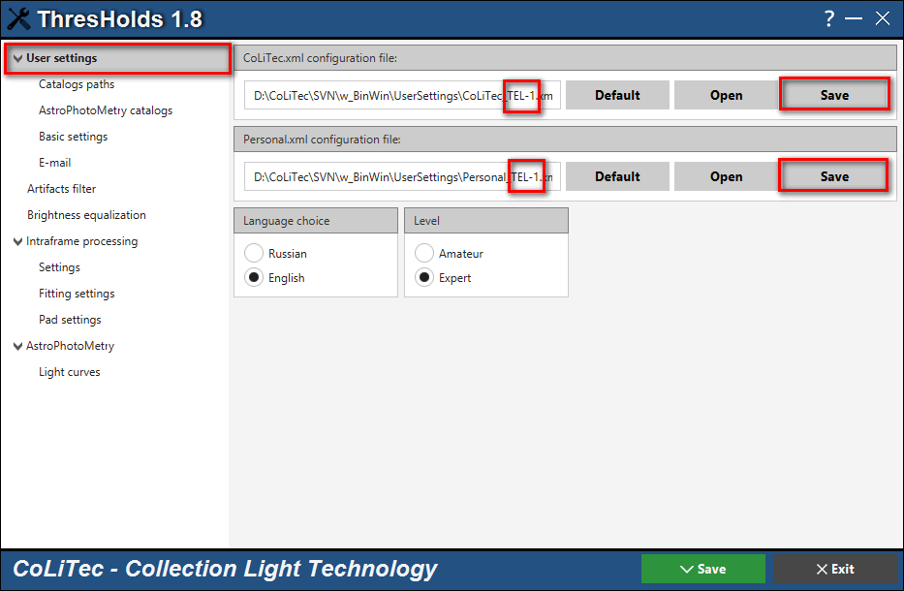

*Рис. 4. Внешний вид окна «Сохранение индивидуальных настроек»*

* 1. Выбор астрометрического каталога. При достаточно широком поле зрения можно использовать каталог UCAC4. При поле зрения 10-15 угловых минут лучше установить каталог NOMAD1. Пример на рис. 5.

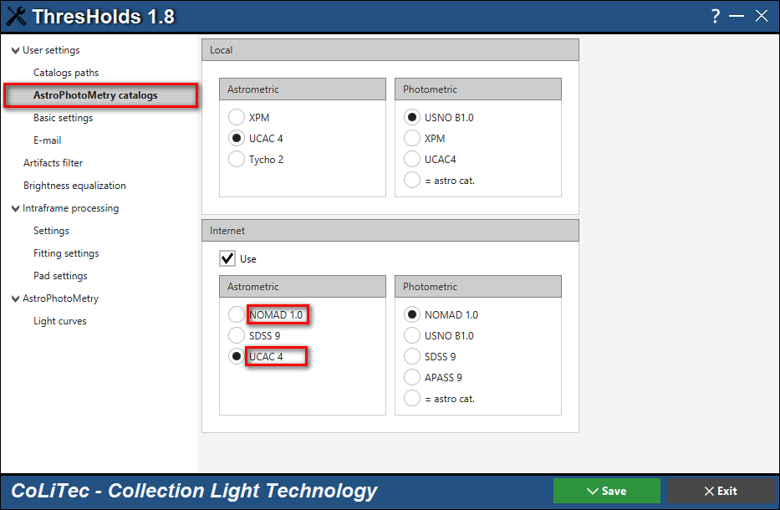

*Рис. 5. Внешний вид окна «Установка астрометрического каталога»*

* 1. Если в заголовках кадров не указаны фокусное расстояние, размер пиксела, и при этом отсутствуют данные о WCS, необходимо вручную указать фокусное расстояние и\или размер пиксела. Так же, если в заголовках кадров отсутствует значение поля «TELESCOP» необходимо его заполнить в соответствующем поле. Пример на рис. 6.

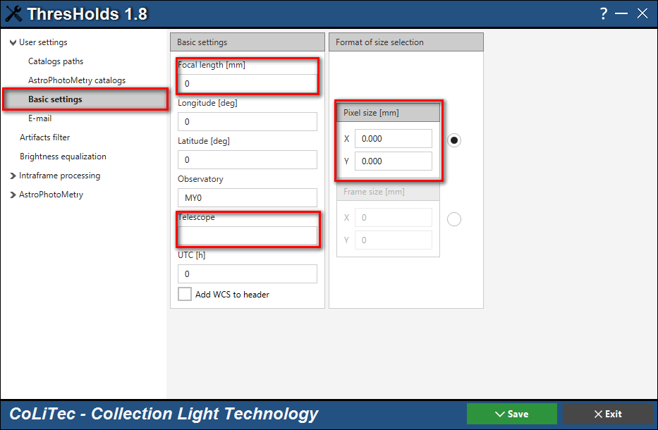

*Рис. 6. Внешний вид окна «Установка фокусного расстояния и\или размера пиксела»*

## Установка настроек формирования кривой блеска

Настройки по формированию и отправке кривой блеска показаны на рис. 7.

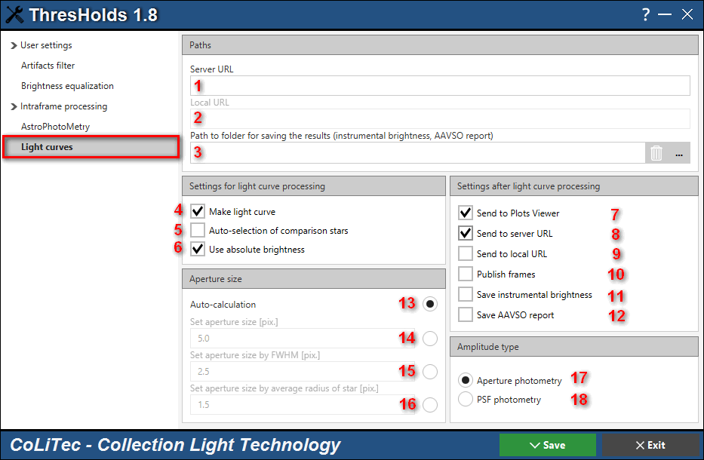

*Рис. 7. Внешний вид окна «Настройки по формированию и отправке кривой блеска»*

«1» Поле для ввода Интернет URL-адреса (заполнять при использовании виртуальной обсерватории).

«2» Поле для ввода локального URL-адреса (заполнять при установленной локальной виртуальной обсерватории).

«3» Поле ввода пути к каталогу для сохранения файлов с инструментальными блесками исследуемой звезды и звезд сравнения. Если нет необходимости в сохранении файлов с инструментальными блесками, данный каталог можно не определять. Имя файла с инструментальными блесками имеет следующий формат: «дата»-«имя звезды»_«фильтр»_«телескоп», например, «2017-11-23-RZ Cas_V_MYTELESCOP.txt».

«4» Автоматически формировать кривую блеска. В режиме DAY кривая блеска будет сформирована после обработки последнего кадра. В режиме OLDAS кривая блеска будет формироваться при обработке каждых 5 кадров. Кривая блеска будет формироваться при наличии файла-задания, подробнее в разделе Создание файла-задания «LCP».

«5» Установка опции «автоматическое назначение звезд сравнения». При включенной опции автоматического определения звезд сравнения программа использует значение блеска главной звезды сравнения из каталога. Для этого используется каталог, который указан в настройках (см. раздел 5.2, блок на скриншоте «Photometric»). При этом, из каталога берется блеск звезды в фильтре, который указан в поле фильтра заголовка кадра. Например, если в заголовке кадра будет записано «FILTR=B_Johnson», то программа не «поймет», что необходимо использовать значение блеска звезды из каталога в фильтре «B».

«6» Режима установки абсолютных (стандартизированных) значений в кривой блеска.

«7» Установка режима отправки файла с кривой блеска в программу просмотра кривой блеска.

«8» Установка отправки данных в Интернет версию виртуальной обсерватории (заполнять при наличии виртуальной обсерватории).

«9» Установка отправки данных в локальную версию виртуальной обсерватории (заполнять при наличии виртуальной обсерватории).

«10» Установка опции отправки кадров вместе с кривой блеска (заполнять при наличии виртуальной обсерватории).

«11» Установка режима сохранения инструментального блеска исследуемой звезды и звезд сравнения.

«12» Установка режима сохранения рапорта в формате AAVSO.

«13» Установка автоматического расчета радиуса апертуры (при использовании апертурной фотометрии).

«14» Установка радиуса апертуры «явно» (при использовании апертурной фотометрии).

«15» Установка определения радиуса апертуры через множитель при оценке полуширины звезд на кадрах (при использовании апертурной фотометрии).

«16» Установка определения радиуса апертуры через множитель при оценке радиуса изображений звезд на кадрах (при использовании апертурной фотометрии).

«17» Установка определения блеска исследуемой звезды и звезд сравнения через апертурную фотометрию.

«18» Установка определения яркости исследуемой звезды и звезд сравнения через PSF фотометрию.

ПРИМЕЧАНИЕ. При необходимости может быть рассчитана барицентрическая поправка к юлианской дате. Для этого необходимо включить режим «SETBARYTIME = true» в файле «…\Bin\MyDevelopSettings.xml». Данный режим является тестовым, высокая точность и стабильность расчета данной поправки не гарантируется.

## Создание файла-задания «LCP»

Файл-задание при создании кривой блеска – файл с экваториальными координатами исследуемой звезды, главной и других звезд сравнения, а так же другими параметрами. Основная задача при создании файл-задания –выбор звезд сравнения. Наблюдатель создает файл-задание для пары звезда-телескоп только один раз при первом наблюдении, что экономит время.

Файл-задание может содержать абсолютные значение блеска главной звезды сравнения в различных фильтрах. Имя файла-задания должно содержать название телескопа (поле «TELESCOPE») по которому программа будет определять какой именной файл-задание использовать при построении кривой блеска.

Файл-задание можно сформировать в программе LookSky. Для этого необходимо использовать обработанный кадр (кадр с астрометрическим решением). Обработанный кадр имеет приставку «Step_».

Детальное описание формата и процесса создания файла-задания находится в файле «LookSky-Creating_task-file_for_light_curve_creation_ru.pdf».

Пример файла-задания для создания кривой блеска

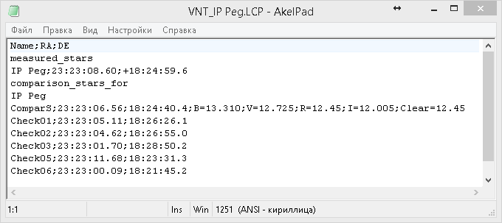

ПРИМЕЧАНИЕ. При наличии в файле-задании блеска главной звезды сравнения кривая блеска исследуемой звезды будет представлена "абсолютными" значениями. При отсутствии указанного блеска кривая блеска исследуемой звезды будет представлена в виде "разностей". Такой подход дает возможность наблюдателю определять блеск исследуемой звезды после построения кривой.

## Обработка в режиме «DAY»

Загрузка кадров для обработки. В окне программы CLTLogger, выберете каталог с кадрами – серию кадров (рис. 8). В данном каталоге могут содержаться подкаталоги с сериями кадров. В таком подкаталоге должны быть кадры **только** одного участка неба, которые сформированы при одинаковых параметрах телескопа и ПЗС-камеры). Количество кадров в серии должно быть не меньше трех.

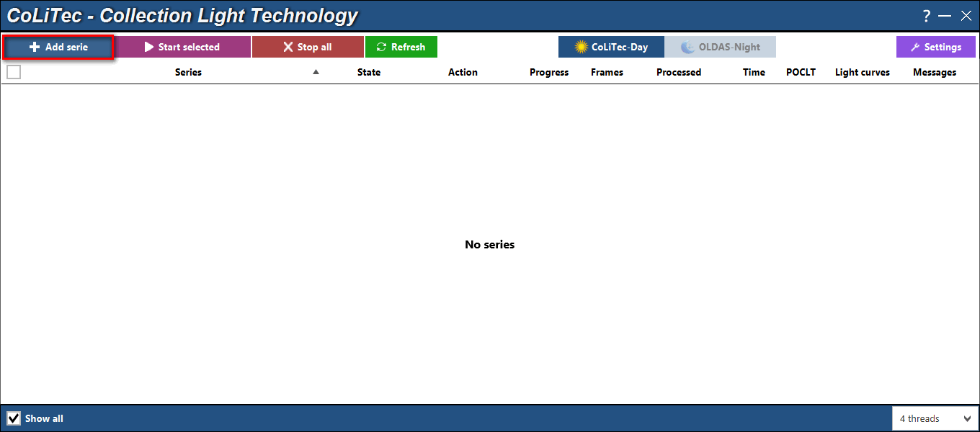

*Рис. 8.1. Внешний вид окна «Меню выбора серий с кадрами»*

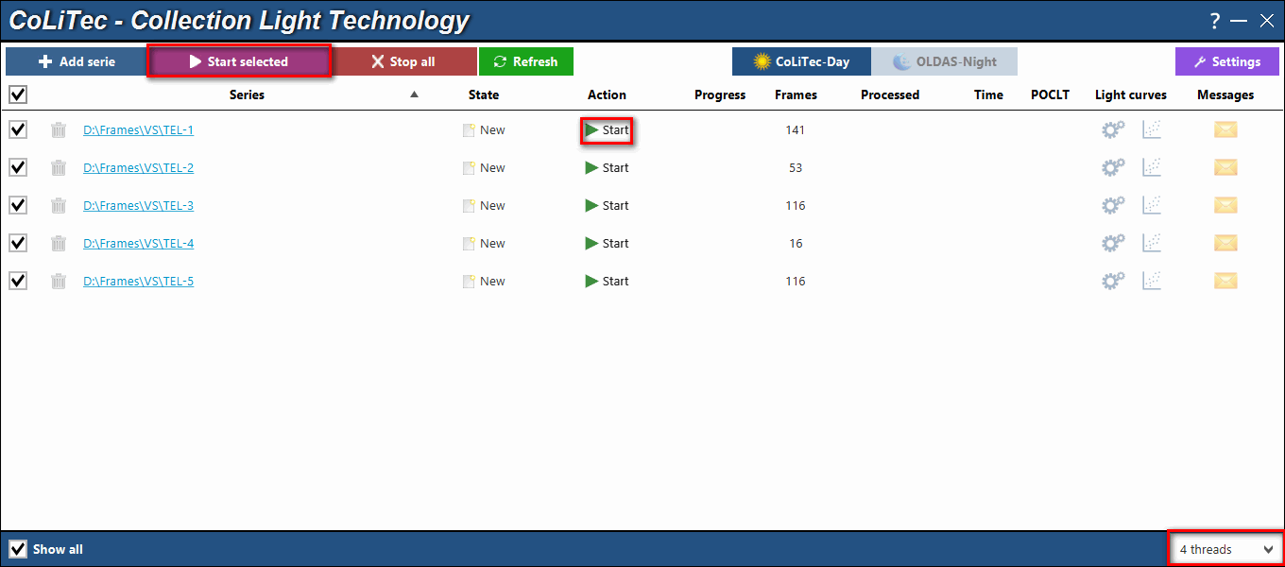

*Рис. 8.2. Внешний вид окна «CLTLogger» с загруженными 5-тью сериями кадров для обработки*

Запуск обработки – по кнопке «Start» или «Start selected».

Количество одновременно обрабатываемых серий задается количеством доступных программе ядер процессора.

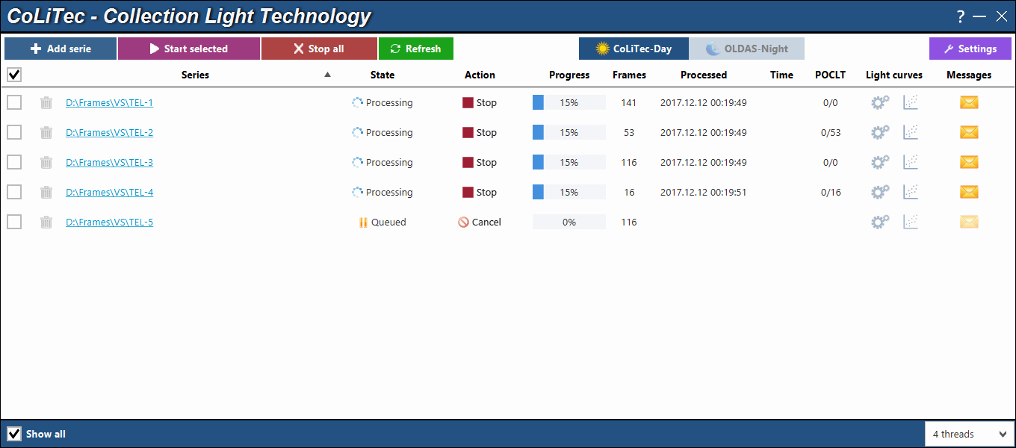

*Рис. 8.3а.Внешний вид окна «CLTLogger» с процессом обработки*.

Когда из 4-х обрабатываемых серий хотя бы одна обработается, очередь перейдет к 5-й серии.

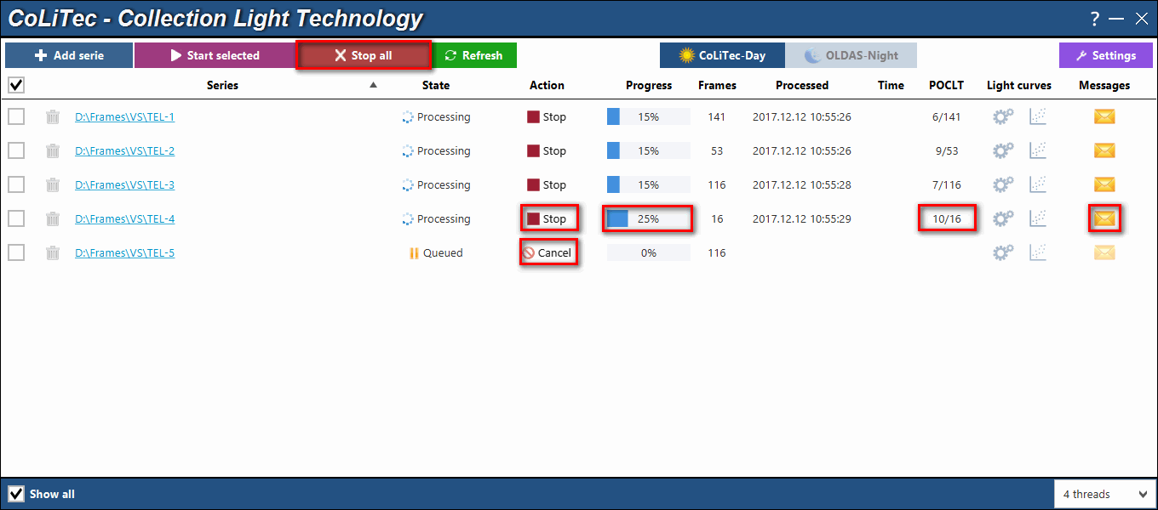

*Рис. 8.4б. Внешний вид «CLTLogger» с процессом обработки.*

Обработку любой серии можно остановить\отменить. Отображен прогресс обработки.

Лог сообщений о процессе обработки можно просмотреть нажав на пиктограмму конверта.

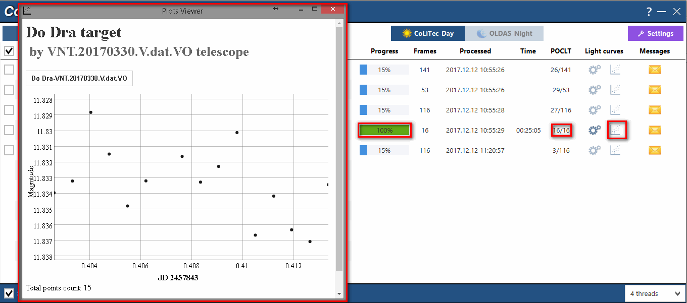

*Рис. 8.5. Одна из серий обработалась. При нажатии на пиктограмму кривой блеска запустится Plot Viewer и отобразится кривая блеска по данной серии кадров.*

Можно отдельно запустить программу вьювера кривых блеска «..\Bin\Plot\ plot-viewer». В этом случае отобразятся все кривые блеска, которые находятся в каталоге «..\Bin\Plot\ Data\». Пример показан на рис. 8.6.

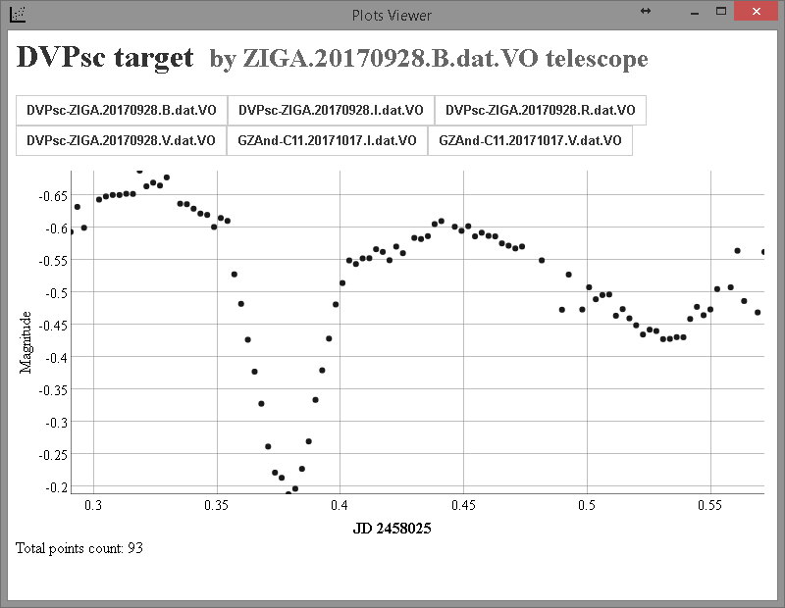

*Рис. 8.6. Запуск plot-viewer из каталога программы с возможностью просмотра всех доступных кривых блеска*

Файл с кривой блеска, после окончания обработки, будет находиться в папке с серией кадров:

«\TEL-4\**LightCurves**\’телескоп’_’имя’.LCP\’имя’-’телескоп’.’дата’.’фильтр’.dat.VO»

## Обработка в режиме «OLDAS»

### Требования к заголовкам кадров

Кроме общих требований к заголовкам кадров, согласно стандарта FITS, для полноценной работы в режиме OLDAS в заголовках light-кадров должны быть заполнены поля:

Объект

Фильтр

Ra\De (при наличии в заголовке)

Данные поля необходимы для формирования имен подкаталогов в полном пути к каталогу с обработанными кадрами. Если указанные поля не заполнены, то соответствующие подкаталоги называются бланком «None\».

### Установка параметров и запуск обработки

Запустите программу CLTLogger, включите режим OLDAS (1), установите количество доступных программе ядер процессора (3) и откройте настройки программы (2) (рис. 9.1).

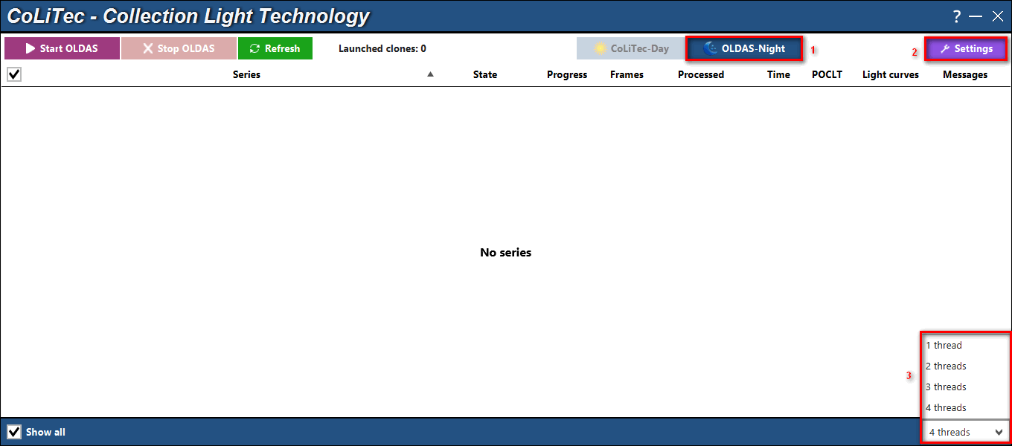

*Рис. 9.1. Внешний вид окна в режиме «OLDAS»*

В появившемся окне настроек выберете вкладку OLDAS (рис. 9.2).

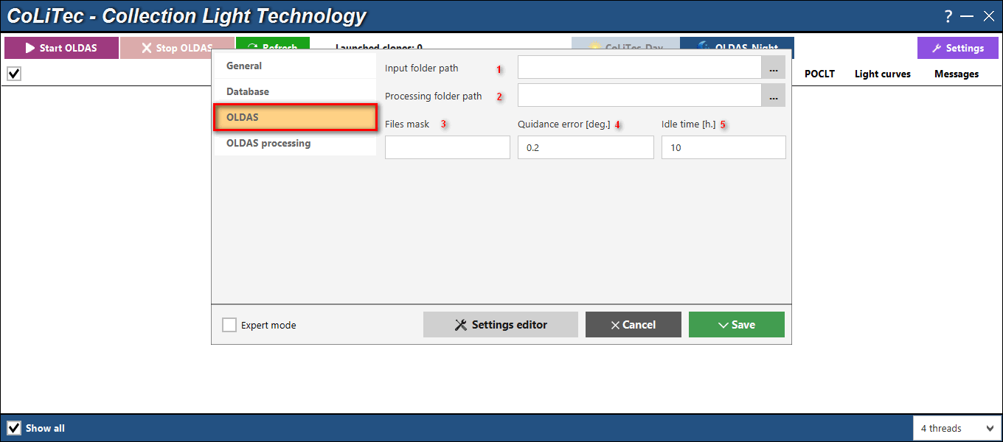

*Рис. 9.2.Внешний вид окна «Настройки OLDAS»*

«1» Определение входных каталогов, каталогов в которых находятся кадры для обработки. Входных каталогов может быть несколько.

«2» Определение выходного каталога, каталога, в котором будут создаваться подкаталоги (объект\фильтр\RADE), в которых будут формироваться обработанные кадры.

«3» Маска имени кадров, по которой производится поиск кадров во входных каталогах. Если маска не задана, то ищутся все фит-кадры (fit\fts\fts).

«4» Ошибка наведения – допустимое отклонение очередного кадра от обработанных ранее (считается по центру кадра Ra0\De0).

«5» Время простоя программы – максимальное количество часов ожидания при отсутствии новых кадров во входных каталогах. При превышении заданного времени программа прекратит поиск новых кадров и завершит свою работу.

Выберите вкладку OLDAS processing (рис. 9.3).

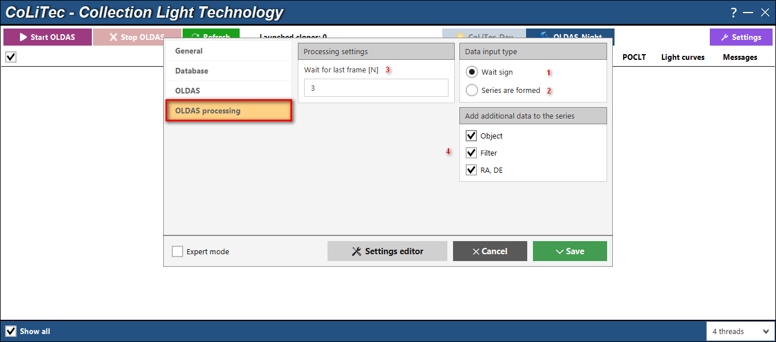

*Рис. 9.3. Внешний вид окна «Настройки OLDAS processing»*

Установка режима ожидания новых кадров.

При обработке кадров в условиях их постоянного формирования (ночью) необходимо установить режим «Ожидать признак» «1». В режиме «Ожидать признак» становится доступным поле «Ожидать последний кадр» «3». Это поле «N» при обработке определяет во сколько раз время ожидания «последнего кадра серии» превышает максимальную разницу между временами формирования соседних кадров серии.

Например. Обработано 10 кадров серии. Максимальная разница между временами формирования соседних кадров серии равна 4 минуты. Программа будет ожидать 11-й кадр не более N*4 минут. Программа закроет серию для обработки по окончании данного времени. При этом построенная кривая блеска будет отправлена на сайт виртуальной обсерватории при наличии соответствующей настройки.

В режиме «Серия сформирована» «2» при обработке всех кадров (всех кадров входного каталога) серия закрывается для обработки и кривая блеска будет отправлена на сайт виртуальной обсерватории при наличии соответствующей настройки.

Блок настроек «4» – данные настройки предписывают создание различных подкаталогов (Object \ Filter \ RaDe) обработанных кадров с различными значениями полей заголовка Object, Filter, RaDe. При этом, для заданного каталога обработанных кадров «D:\frames\» при трех включенных настройках путь к каталогу обработанных кадров может иметь вид «D:\frames\Object\Filter\RaDe\».

**Запуск работы OLDAS**

После установки параметров во вкладках «OLDAS» и «OLDAS processing» в окне CLTLogger нажмите кнопку «Start OLDAS» (рис.9.4).

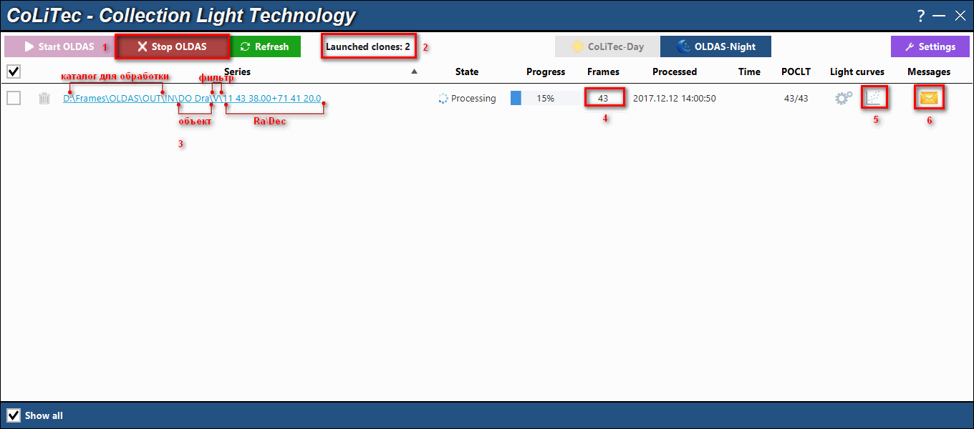

*Рис. 9.4. Внешний вид окна «CLTLogger» во время работы OLDAS*

«1» Остановить работу в режиме OLDAS.

«2» Количество запущенных «экземпляров программы» (определяется количеством разрешенных к использованию ядер).

«3» Путь к каталогу с обработанными кадрами и кривой блеска.

«4» Количество обработанных кадров в серии.

«5» Кнопка запуска вьювера кривой блеска (Bin\Plot\plot-viewer).

«6» Кнопка запуска монитора сообщений. В мониторе сообщений отображается лог процесса обработки серии кадров.

Файл кривой блеска, после окончания обработки серии, будет находиться в папке:

«…\Serie\**LightCurves**\’телескоп’_’имя звезды’.LCP\»

### OnLine просмотр кривой блеска

При работе CoLiTecVS в режиме OLDAS наблюдатель может онлайн отслеживать изменение яркости исследуемой звезды. При этом модуль отображения кривой блеска запускается каждые 5 кадров. Каждый раз обновленная кривая блеска передается программе plot-viewer. Пример группы скриншотов на рис. 9.5.

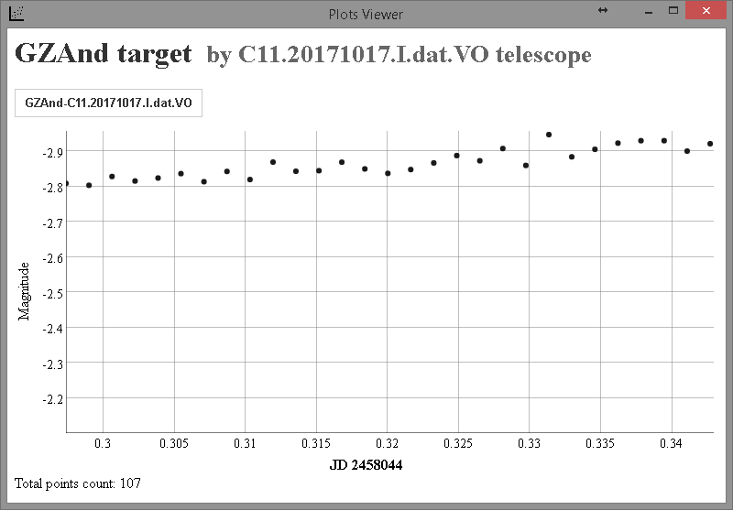 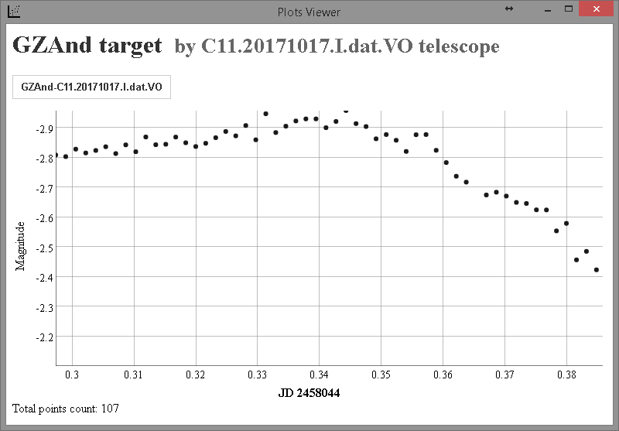 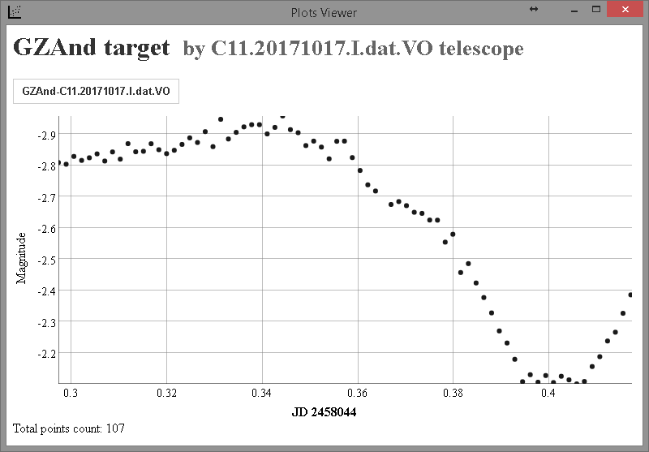 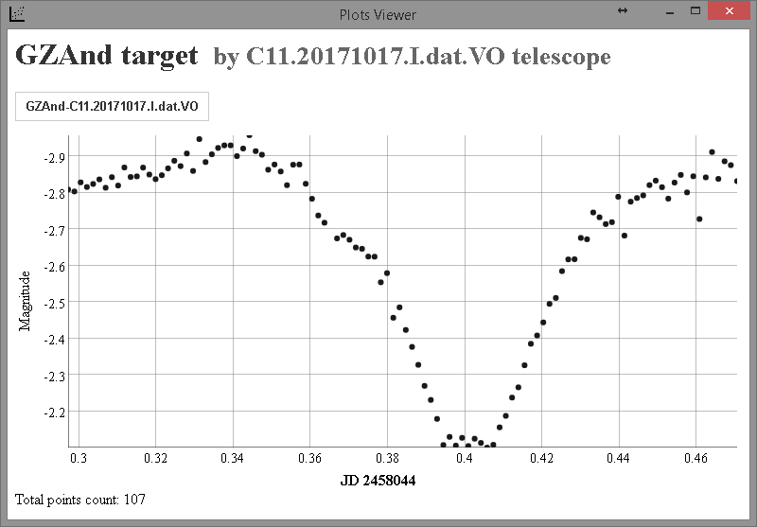

*Рис. 9.5. Отображение динамики обработки кривой блеска в режиме OLDAS*

## Метод обработки и вид представления кривой блеска

За основу формирования кривой блеска взят метод ensemble-фотометрия.

**Вид представления кривой блеска.**

Кривая блеска будет представлена в виде абсолютных (стандартизированных) значений если был задан каталожный блеск главной звезды сравнения в файле задания.

Так же, кривая блеска в стандартизованном виде может быть получена, если главная звезда сравнения присутствует в выбранном фотокаталоге, и обозначение фильтра в заголовке фит-кадров будет соответствовать обозначению фильтра в фотокаталоге. Для этого необходимо установить режим «использовать абсолютные значения» в окне ручного режима формирования кривой блеска (рис. 10), либо, перед началом обработки в редакторе настроек.

В противном случае кривая блеска будет представлена в виде дифференциальных (относительных) значений.

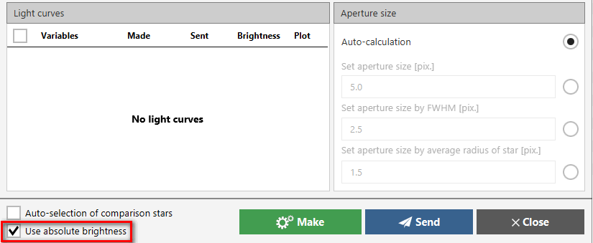

*Рис. 10. Внешний вид окна «Установка режима абсолютные значения кривой блеска»*

## Ручной режим формирования кривой блеска

Что делать, если до начала обработки файл-задание не был создан? Когда хотя бы один кадр серии уже обработан, необходимо запустить вьювер кадров LookSky. С помощью LookSky сформировать файл-задание для построения кривой блеска (см. раздел «Создание файла-задания LCP» либо описание в документе «LookSky-Creating_task-file_for_light_curve_creation_ru.pdf»). При этом, обработка кадров может продолжаться.

После обработки всех кадров, если файл задание был создан до окончания обработки последнего кадра, будет сформирована кривая блеска. Если же файл-задание был сформирован после окончания обработки, то кривую блеска можно сформировать нажав на пиктограмму с «шестеренками» - ручная обработка. Так же, при необходимости заново сформировать кривую блеска с новыми настройками обработки необходимо открыть окно ручной обработки. При открытии кона ручной обработки появится список доступных к обработке исследуемых звезд (согласно найденного списка файлов-заданий данной серии кадров).

При этом, заново обрабатывать кадры серии не нужно.

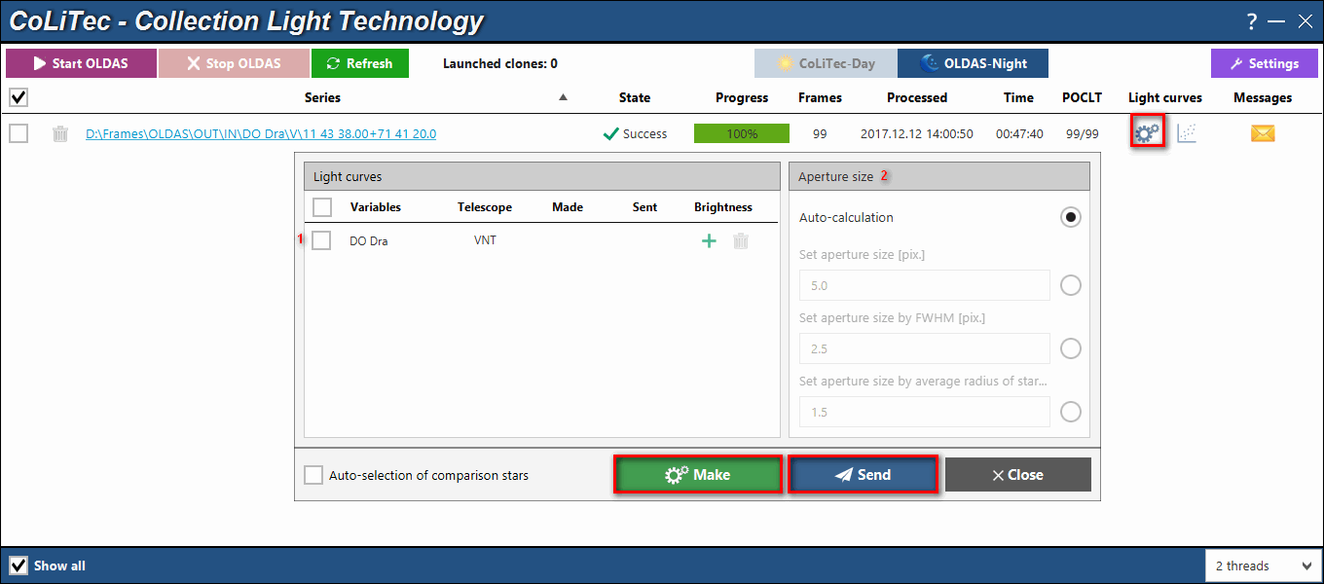

*Рис. 11. Внешний вид окна «Ручной запуск обработки и отправки кривой блеска»*

«1» Поле списка доступных исследуемых звезд.

«2» Блок установки параметров расчета апертуры (описание в разделе «Установка параметров для формирования кривой блеска»).

«Сформировать» – запуск обработки.

«Отправить» – отправить кривую блеска, кадры, мета-данные на сайт виртуальной обсерватории.

## Отправка кривой блеска на сайт виртуальной обсерватории

При наличии установленной виртуальной обсерватории (xViO) от команды CoLiTec-Team, реализована возможность отправки кривой блеска, кадров, мета-данных на сайт виртуальной обсерватории. Режим отправки, адреса отправки данных описаны в разделе «Установка настроек для формирования кривой блеска».